|  |  |  |
| --- | --- | --- |
| DOCENTE: JULIANA CAÑAS | GRADO: SEGUNDO | PERIODO: PRIMERO |
| TEMA:APRENDIENDO VOCABULARIO | LOGRO:IDENTIFICAR MÁS VOCABULARIO Y AVANZAR A NIVEL  ORTOGRÁFICO | |
| NOMBRE DEL ESTUDIANTE: | ACTIVIDAD: SEÑALA EN LA SOPA DE LETRAS LAS PALABRAS PROPUESTAS, LUEGO ESCRIBE UNA FRASE, UTILIZANDO DOS DE ESAS PALABRAS. | |

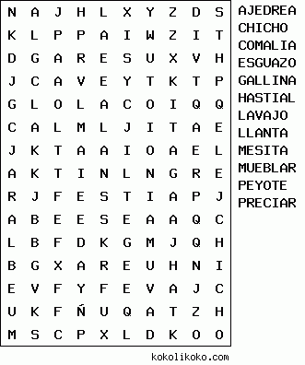

|  |  |  |
| --- | --- | --- |
| DOCENTE: JULIANA CAÑAS | GRADO: CUARTO | PERIODO: SEGUNDO |
| TEMA: LOS NÚMEROS PRIMOS | LOGRO: IDENTIFICAR LOS NUMEROS PRIMOS, REALIZANDO EJERCICIOS QUE PERMITAN DIFERENCIARLOS DE LOS NUMEROS COMPUESTOS. | |
| NOMBRE DEL ESTUDIANTE: | ACTIVIDAD: INDICA CUAL DE LOS SIGUIENTES NÚMEROS ES PRIMO Y CUAL ES COMPUESTO | |



|  |  |  |
| --- | --- | --- |
| DOCENTE: JULIANA CAÑAS | GRADO: TERCERO | PERIODO: TERCERO |
| TEMA: LOS LÍMITES DE COLOMBIA | LOGRO: IDENTIFICAR LOS LÍMITES DE COLOMBIA, A TRAVÉS DE MAPAS QUE FACILITEN CONOCER SU UBICACIÓN. | |
| NOMBRE DEL ESTUDIANTE: | ACTIVIDAD: UBICA EN EL MAPA LOS LÍMITES DE COLOMBIA, LUEGO INVESTIGA LOS PRESIDENTES DE CADA UNO DE ÉSTOS PAÍSES. | |

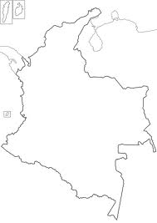

|  |  |  |
| --- | --- | --- |
| DOCENTE: JULIANA CAÑAS | GRADO: QUINTO | PERIODO: CUARTO |
| TEMA: LA CÉLULA | LOGRO: TENER MAS DOMINIO ACERCA DE LOS COMPONENTES DE LA CÉLULA. | |
| NOMBRE DEL ESTUDIANTE: | ACTIVIDAD: COLOREA LA CÉLULA Y PONLE EL NOMBRE A SUS COMPONENTES. GUÍATE DE TU LIBRO. | |

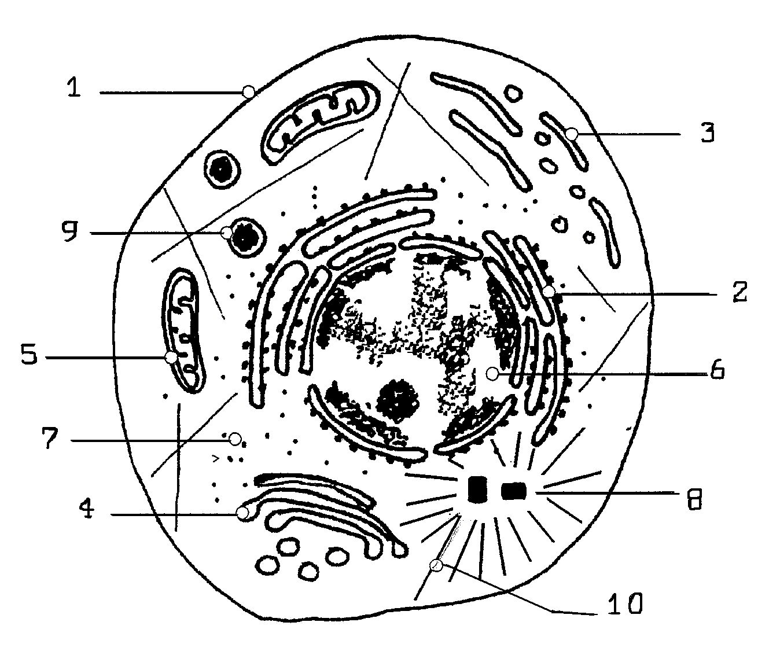

|  |  |  |
| --- | --- | --- |
| DOCENTE: JULIANA CAÑAS | GRADO: PRIMERO | PERIODO: SEGUNDO |
| TEMA: EL AUTOMÓVIL Y SU EVOLUCIÓN | LOGRO: COMPRENDER QUE LOS AUTOS SON UN GRAN EJEMPLO DE LA EVOLUCIÓN TECNOLÓGICA. | |
| NOMBRE DEL ESTUDIANTE: | ACTIVIDAD: COLOREA LOS AUTOS, ENUMERALOS DE MENOR A MAYOR Y LUEGO SEÑALA EL QUE MAS TE GUSTA. | |

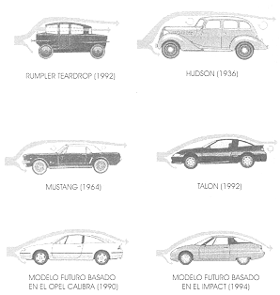

|  |  |  |
| --- | --- | --- |
| DOCENTE: JULIANA CAÑAS | GRADO: TERCERO | PERIODO: PRIMERO |
| TEMA: EL CALENTAMIENTO | LOGRO: COMPRENDER LA IMPORTANCIA DEL CALENTAMIENTO ANTES DE HACER DEPORTE. | |
| NOMBRE DEL ESTUDIANTE: | ACTIVIDAD: COLOREA Y RETIÑE LOS DIBUJOS Y ATRÁS DE LA HOJA EXPLICA LA IMPORTANCIA DEL CALENTAMIENTO. | |

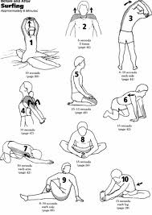

|  |  |  |
| --- | --- | --- |
| DOCENTE: JULIANA CAÑAS | GRADO: SEGUNDO | PERIODO: PRIMERO |
| TEMA: INGLÉS | LOGRO: IDENTIFICAR LOS NUMEROS DEL 1 AL 20 EN INGLÉS. | |
| NOMBRE DEL ESTUDIANTE: | ACTIVIDAD: UNE CON UNA LÍNEA RECTA LOS NÚMEROS CON SUS RESPECTIVOS NOMBRES EN INGLÉS. | |

ONE

THREE

SEVENTEEN

FOUR

SIX

SEVEN

NINE

SIXTEEN

TEN

FIFTEEN

TWO

FIVE

EIGHTEEN

EIGHT

ELEVEN

TWELVE

THIRTEEN

TWENTY

FOURTEEN

NINETEEN

VEINTE

DIEZ

DIECINUEVE

NUEVE

DIECIOCHO

OCHO

DIECISIETE

SEIS

DIECISEIS

SIETE

QUINCE

CUATRO

CATORCE

CINCO

TRECE

DOS

TRES

ONCE

UNO

DOCE